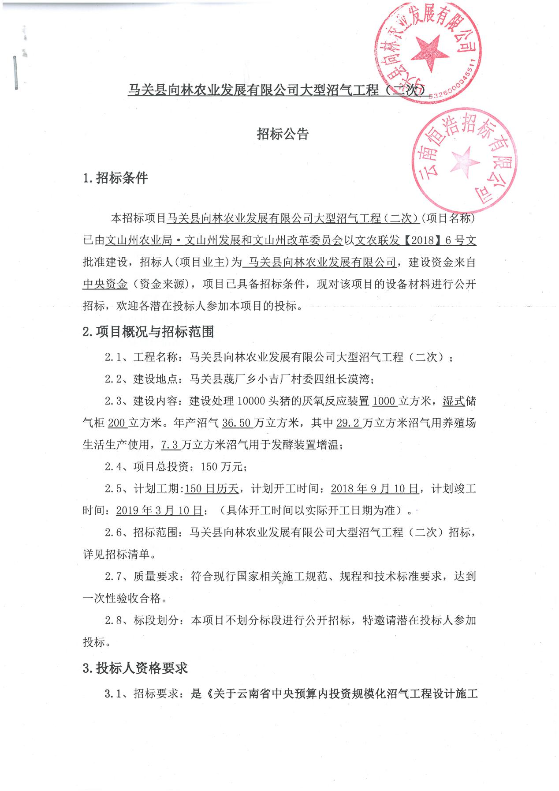

和监理单位资质备案审核结果的通知》（批文号：云农能源〔2015〕5号）的入围单位；
3.2、近三年内至承担过一项类似项目业绩材料《如:中标通知书、合同协议书》复印件。
3.3、财务要求：投标人需具备良好的银行资信和商业信誉，没有处于被责令停业、财产被冻结、接管或破产状态，需提供近3年（2014-2016年）经审计非本单位专业审计机构的审计报告及财务报表，包括资产负债表、损益表或利润表、现金流量表。
3.4、供应商在设备、资金等方面具有相应的施工能力。
3.5、其他要求
（1）信誉要求：①无败诉的诉讼及仲裁、无不良行为记录、无不良履约情况，与招标人以往合作项目无工期延误、工程质量问题、解除中止合同、发生纠纷、诉讼等不良履约情况。②投标人当前未因不良纪录被建设行政主管部门停止在云南省行政区域内的投标资格；
（2）重大涉及诉讼事件：近三年以来若有涉及诉讼案件的提供结果，并按要求作出承诺书，承诺涉及诉讼事件不影响申请人本招标项目履约能力。
3.6本次招标不接受联合体投标。
4.招标文件的获取
4.1报名方式：采用网络报名及现场确认报名的方式（网络报名见《电子招标投标注意事项及要求》）（必须网络报名和现场确认报名同时进行）（未通过两种报名方式的投标人不能参与投标）；
4.2 报名时间：请有意参与竞标的投标人，于2018年 8月 10 日至2018年 8月 16 日，每天上午09:00时至11：30时，下午14：30时至17：00时（北京时间），由法定代表人携带投标报名函到云南恒浩招标有限公司（文山市琵琶岛33-1号门面）现场获取招标文件。
4.3招标文件每套售价1000元，售后不退，可提供电子文档（不另收费）。
4.4购买招标文件时，需提供以下资料的原件及加盖公章的复印件一套：
- 营业执照副本；（2）资质证书副本或带二维码的新版资质证书彩色复印件；（3）法定代表人身份证明书原件及法定代表人身份证原件（法定代表人亲自参与的）；(4)法定代表人身份证明书原件、法定代表人授权书原件及被授权代理人身份证原件（被授权人参与的）；（5）基本账户开户许可证；（6）企业安全生产许可证副本；
网络报名方式：登录文山州政府采购交易平台（网址：http://www.wsggzyxx.gov.cn/zfcg-tb），凭企业数字证书（USBKEY）在网上查找到该项目进行报名并获取招标文件及其它招标资料（招标电子技术标文件，格式为*.ZCZBJ）；未办理企业数字证书（USBKEY）的企业请前往文山州公共资源交易中心四楼办理企业数字证书（USBKEY），并在文山州公共资源交易电子服务系统（http://www.wsggzyxx.gov.cn/）完成注册通过后，便可获取招标文件。
注：如果投标人之前已经进行过注册并办理过云南CA证书，此次无需重复办理，可直接登录文山州政府采购交易平台（网址：http://www.wsggzyxx.gov.cn/zfcg-tb）进行报名并获取招标文件。
4.5电子招标文件的获取：

凡有意参加投标者，请登录文山州政府采购交易平台（网址：http://www.wsggzyxx.gov.cn/zfcg-tb）报名后，凭企业数字证书（USBKEY）在网上获取招标文件及其它招标资料（招标电子技术标文件，格式为*.ZCZBJ）；未办理企业数字证书（USBKEY）的企业请前往文山州公共资源交易中心四楼办理企业数字证书（USBKEY），并在文山州政府采购交易平台完成注册通过后，便可获取招标文件。招标文件（含招标电子技术标文件，格式为*.ZCZBJ）供供应商下载使用。（注册办理证书流程见文山州公共资源交易电子服务系统（http://www.wsggzyxx.gov.cn/）服务指南或电话咨询孙志平0876-2152881）。
4.6不接受任何形式的邮购。

5. 投标文件的递交
5.1电子响应文件递交的截止时间为2018年9月4日下午15 时00分。
5.2开标时间及地点：同投标文件递交截止时间；开标地点：马关县公共资源交易中心二楼开标室（地址：马关县马白镇石兴路86号）
5.3逾期送达的或者为送达的投标文件(电子光盘），招标人不予受理。
5.4电子投标文件的递交：
电子响应文件递交的截止时间（投标截止时间，下同）。
网上递交：网上递交网址为http://www.wsggzyxx.gov.cn/zfcg-tb），投标人须在投标截止时间前完成所有投标文件的上传，网上确认电子签名，并打印“上传投标文件回执”，投标截止时间前未完成投标文件传输的，视为未按要求提交。网上递交投标文件后，还须到开标现场递交刻录投标文件的光盘（光盘内刻录电子版投标文件，格式为.ZCTBJ），地点：马关县公共资源交易中心二楼开标室（地址：马关县马白镇石兴路86号），逾期送达的或者未送达指定地点的投标文件（光盘），视为未按要求提交。
注：请投标人务必携带编制投标文件时的加密数字证书到达开标会现场对投标文件进行解密，若因投标人自身原因导致无法按时解密的，视为自动放弃投标。
5.5该项目为文山州公共资源交易电子化平台项目，评标时采用电子评标。

6. 保证金的缴纳
投标保证金金额为人民币：贰万元整（￥：20000.00元），投标保证金必须在投标截止时间前一个工作日从投标人基本账户以“转账”或“电汇”形式提交到保证金专户，其它形式的投标保证金概不接受。投标人缴纳投标保证金时，需在转账凭证注明投标项目名称，并注明联系人及电话，投标保证金的缴款单位必须与投标单位一致，只接受对公转账，不接受现金及个人转存，凡是使用现金及个人转存的，视为无效保证金，禁止参加该项目的投标。
户 名： 马关县政务服务管理局
开户银行：中国建设银行马关县支行
银行账号：5300 1677 6360 5100 3246
联系电话：0876-7121151
7.发布媒介
本次招标公告同时在以下网站发布：“云南省建设工程招标投标监督管理网（网址：WWW.YNZB.COM.CN）”、“云南省公共资源交易信息平台网 （www.ynggzyxx.gov.cn/）”、“云南省建筑市场监管与诚信一体化平台（http://119.62.114.115/”、“文山州公共资源交易电子服务系统（http://wsggzy.cn/）”、“马关县人民政府网”等网站上发布。请各投标申

